BÖLÜM I DERS PLANI Aralık 2022
Dersin adı | TÜRKÇE
Sınıf | 8
Temanın Adı/Metnin Adı | BİLİM VE TEKNOLOJİ / SİMİT VE PENİR’LE BİLİM İNSANI ÖYKÜLERİ
MEB  İzinsiz paylaşmayınız.  Konu | 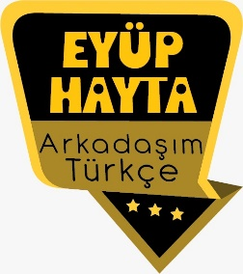  - Bilgilendirici metinlerin özellikleri  - Düşünceyi geliştirme yolları  - Paragraf oluşturma  - Noktalama işaretleri  - Yazım kuralları  - Gerçek, mecaz ve terim anlamlı sözcükler  - Başlık  - Yabancı sözcüklere Türkçe karşılıklar  - Atasözü  - Deyimler  - Özdeyişler  - Özne ve yüklem  - Ana fikir  - Görsel okuma  - Grafik yorumlama  - Giriş, gelişme sonuç bölümleri
Önerilen Süre | 40+40+40+40+40 (5 ders saati)

BÖLÜM II
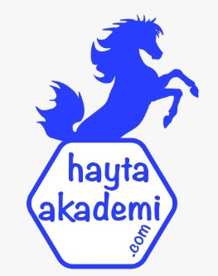  Öğrenci Kazanımları /Hedef ve Davranışlar  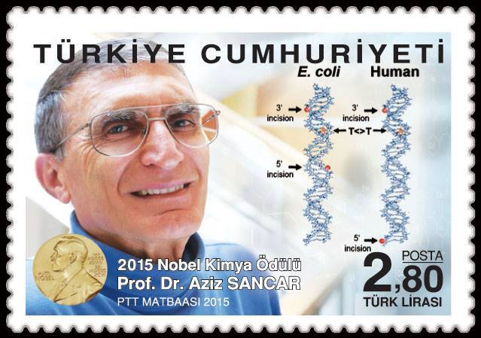 | OKUMA  Akıcı Okuma  T.8.3.4. Okuma stratejilerini kullanır.  Söz Varlığı  T.8.3.5. Bağlamdan yararlanarak bilmediği kelime ve kelime gruplarının anlamını tahmin eder.  Anlama  T.8.3.14. Metinle ilgili soruları cevaplar.  T.8.3.18. Metindeki yardımcı fikirleri belirler.  T.8.3.22. Metinde ele alınan sorunlara farklı çözümler üretir.  T.8.3.25. Okudukları ile ilgili çıkarımlarda bulunur.  T.8.3.26. Metin türlerini ayırt eder.  T.8.3.28. Metinde önemli noktaların vurgulanış biçimlerini kavrar.  T.8.3.29. Medya metinlerini analiz eder.  T.8.3.32. Grafik, tablo ve çizelgeyle sunulan bilgileri yorumlar.  KONUŞMA  T.8.2.1. Hazırlıklı konuşma yapar.  T.8.2.2. Hazırlıksız konuşma yapar.  T.8.2.3. Konuşma stratejilerini uygular.  T.8.2.4. Konuşmalarında beden dilini etkili bir şekilde kullanır.  T.8.2.5. Kelimeleri anlamlarına uygun kullanır.  YAZMA  T.8.4.4. Yazma stratejilerini uygular.  T.8.4.18. Cümlenin ögelerini ayırt eder. (Özne ve yüklem)  T.8.4.10. Yazdıklarında yabancı dillerden alınmış, dilimize henüz yerleşmemiş kelimelerin Türkçelerini kullanır.
Ünite Kavramları ve Sembolleri/Davranış Örüntüsü | Teknoloji, başarı, azim, Aziz Sancar, emek, Nobel, çalışma…
Güvenlik Önlemleri (Varsa): | -
Öğretme-Öğrenme-Yöntem ve Teknikleri | Soru-cevap, anlatım, açıklamalı okuma ve dinleme, açıklayıcı anlatım, inceleme, uygulama
Kullanılan Eğitim Teknolojileri-Araç, Gereçler ve Kaynakça  * Öğretmen * Öğrenci | İmla kılavuzu, sözlük, deyimler ve atasözleri sözlüğü, EBA, teknolojik gelişmeler konulu videolar, dergi haberleri, gazete kupürleri…
• Dikkati Çekme | - Sizce en yararlı buluşlar nelerdir? Neden?  - Olumsuz şartlarda bile başarılı olan kişilerin özellikleri nelerdir? Açıklayınız.  - Bilim insanlarının özellikleri nelerdir?  - Nobel Ödülü kimlere verilir?
• Güdüleme  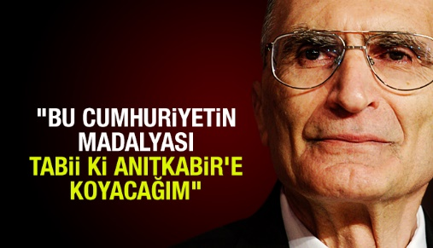 | Bu hafta 88.sayfadaki “SİMİT VE PEYNİR’İE BİLİM İNSANI ÖYKÜLERİ” adlı metni işleyeceğiz. Sevgili çocuklar, İnsanoğlu var olduğu günden bu güne kadar sürekli bir gelişim içerisinde olmuştur. Çağın şartlarına göre yaşamını sürdüren insan sürekli kendini daha iyiye hazırlama çabası içinde olmuştur. Yaratıcının ona verdiği en güzel yeti olan aklını kullanarak işlerini daha kolay nasıl yaparım, daha faydalı nasıl olurum diye çalışıp durmuştur. İlk Çağ’da yük taşımanın zorluğu insana tekerleği bulmaya yönlendirdi. Taş devrinin eşyaları daha da geliştirilip güçlendirilerek bronz, demir gibi cağlara geçilmiştir.  Tarihe baktığımızda dönem dönem teknolojinin çok geliştiğini görmekteyiz. Sanayi devrimi bir dönüm noktası olabilir. Bu dönemden sonra hızlı bir büyüme, sanayi faaliyetleri ve teknoloji yükselmeye başladı. Günümüzde ise bilim ve teknolojiye baktığımızda çok çok ileri bir boyutta olduğunu görmekteyiz. Daha 30, 40 yıl öncesine kadar bir hayal gibi görünen bazı durumlar (Aya seyahat gibi) bilim ve teknolojinin gelişmesiyle hayal olmaktan çıkmıştır.  Bilim ve Teknoloji sayesinde insan hayatı kolaylaşmaya başlamış insanoğlu ve devletler sürekli bir yarışa girmiştir.  Son zamanlarda her ne kadar teknolojinin çok gelişmiş olmasına rağmen teknolojinin ve bilimin zararları tartışılır olmuştur.  Bilimin ve teknolojinin bilinçli eller altında gelişmesinde hiç bir zarar yoktur. Lâkin art niyetli kötü insanların eline geçtiğinde sıkıntıya sebep olur. Hayatı kolaylaştırmak için yapılan teknolojik gelişmeler beraberinde acı getirir. Bizlere düşen teknolojiye sahip olmak, geçmişimizde olduğu gibi bilime öncülük edip teknolojiyi emin ellerde geliştirmek olmalıdır.
• Gözden Geçirme | Bu hafta, bilim insanlarının özellikleri hakkında bilgi sahibi olacaksınız.
• Derse Geçiş

- Dikkati çekme sorusu sorulduktan sonra öğrencilerden metnin içeriğini tahmin etmeleri istenecek.

HAZIRLIK
1. Sizce en yararlı buluşlar nelerdir? Neden?
(örnek) Bence en yararlı buluşlar bilgisayar, telefon ve motorlu taşıtlardır. Bilgisayarlar sayesinde günlük hayatımızdaki pek çok soruna çözüm bulabiliyoruz. Telefonlar sayesinde dünyanın her yeriyle iletişim kurabiliyor, motorlu taşıtlar sayesinde dünyanın herhangi bir yerine kısa sürede ulaşabiliyoruz.
2. Olumsuz şartlarda bile başarılı olan kişilerin özellikleri nelerdir? Açıklayınız.
Azimli, inançlı ve çalışkan olmalıdır. Başaracağına inanan, başarı için azmeden ve çalışan insanlar için engellerin bir önemi yoktur.
Her insan gelecek için birçok hayal kurar. Hayal kurmayan bir insan neredeyse yoktur. İnsanların geleceğini kurmuş olduğu hayaller yönlendirir. İnsanlar istekleri, amaçları ve hayalini kurduğu zamanları gelecek insana getirecek mi diye hep merak eder. Her insan mücadele verdiği bu hayatta her zaman güzel bir gelecek hayal eder. İnsanlar hayatlarının birçok döneminde mutluluk ile ilgili hayallere sahiptir. İnsanın temel amacı bu dünyadaki ihtiyaçlarını ve isteklerini karşılamaktır. Fakat bu ihtiyaçların ve isteklerin karşılanması için insanlarım azim ile hareket etmeleri gerekmektedir. Ancak bu şekilde insanlar parlak bir geleceğe sahip olabilir. Hayalleri, istekleri ve amaçları olmayan insanlar gelecekten pek bir şey beklemezler. Bu yüzden kendilerini geliştirme ya da elde etmiş oldukları başarılar pek mümkün olmayabilir. İnsanlar genellikle iyi bir işte çalışmak, çalıştığı bu işte başarı elde etmek ve aile kurmak isterler. Bu isteklerin gerçekleştiği zamanlarda da kendilerini mutlu olarak hayal ederler. Bu yüzden insanlar kendilerine hedef koyarak o hedefe ulaşmak için çaba sarf ederler. Sarf edilen çabaların karşılığını almak insana büyük bir haz verir. Fakat her insanın isteklerinin gerçekleşeceğine öncelikle inanması gerekir. Bu yüzden kararlı ve düşünceli olmak önemlidir. Hayatın her zaman insanlara güzel şeyler getirmeyeceği de dikkate alınarak pes edilmeden yola devam edilmesi gerekir.

Bilim İnsanının Özellikleri
Bir bilim insanının probleme çözüm bulması kolay değildir. Bilim insanının meraklı ve istekli olması sonuca ulaşmasında önemli rol oynar. Ayrıca bilim insanı çevresinde olup biten olayları gözlemleyerek genellemelere ulaşabilmelidir. Örneğin, günlük hayatta cisimlerin suda yüzmesini hemen herkes gözlemlemiş, ancak bunun nedenini araştırmamıştır. Arşimet, cismin suda “neden yüzdüğünü” sorgulayarak olaya bilimsel açıdan yaklaşmıştır.
Bilim insanı bilimsel bir probleme çözüm ararken sabırlı, istekli ve kararlı olmalıdır.
Akılcı ve gerçekçi davranarak insanlığa faydalı sonuçlar verecek konularda araştırma yapmalıdır. Şüpheci olmalı, daha önce konu ile ilgili ortaya
atılan fikirlerin etkisinde kalmamalı, kendi gözlemleriyle sonuca ulaşabilmelidir. Bilim insanı objektif ve tarafsız olmalıdır. Gözlem ve deneylerinde uygun yöntemleri belirleyebilmeli, yeniliklere açık olmalıdır.
Bilim insanı, diğer bilim insanlarının yaptığı çalışmaları takip etmeli, literatür taraması yapmalıdır.
Bilim insanı;
- Meraklı ve iyi bir gözlemcidir.
- Kararlıdır.
- Akılcıdır.
- Şüphecidir.
- Çalışmalarını sonuca ulaşıncaya kadar sürdürür.
- Tarafsızdır.
- Otoriteye bağlı değildir.
- Gözlem ve deneylerinde uygun yöntemi belirleyebilme,elindeki yöntem ve materyali en iyi şekilde kullanabilme yeteneğine sahiptir.

Öğrencilere tamamlattırılacak.
…

…

Alanında tanınmış insanlardan hangilerinin adını söyleyebilirsiniz?

…

…

SİMİT VE PEYNİR’İE BİLİM İNSANI ÖYKÜLERİ
- AZİZ SANCAR-Anıtkabir’de
-AZİZ SANCAR-Aziz Sancar ile söyleşi
-AZİZ SANCAR-Nobel Ödülü niçin verilir?

İçerik videolarını aşağıdaki bağlantıdan indirebilirsiniz:
https://yadi.sk/d/5io4IyYi6P-RcA

- Metnin başlığı ve görselleri hakkında öğrenciler konuşturulacak.
- Metnin içeriği öğrenciler tarafından tahmin edilecek.(Metinde neler anlatılmış olabilir?)
- Ders kitabındaki görseller öğrenciler tarafından incelenecek ve öğrencilerin dikkati parça üzerine çekilecek.
- Parçanın başlığı hakkında öğrencilere soru sorulacak.
- Güdüleme ve gözden geçirme bölümü söylenecek.
- Metin, öğretmen tarafından örnek olarak okunacak.
- Öğrenciler tarafından anlaşılmayan, anlamı bilinmeyen kelimeler tespit edilecek.

Azık | Çıkın | Enzim | Mikroorganizma | Endoplazmik retukulm
Kazık | Sopa | Hasar | Hücre | Guatr
Heybe | Katetmek | Amfi | Mitokondri | Laboratuvar

- Anlaşılmayan, anlamı bilinmeyen kelimelerin anlamı ilk önce sözcüğün gelişinden çıkarılmaya çalışılacak. Anlamı sözlükten bulunacak, öğrenciler tarafından önce tahtaya sonra kelime defterlerine yazılacak.
- Öğrencilere 5-8 kelimeden oluşan cümleler kurdurularak, bilinmeyen kelimeler anlamlandırılacak.
- Yanlış telaffuz edilen kelimeler birlikte düzeltilecek.
- 1.Etkinlik yapılacak.

Metnin bağlamından hareketle aşağıda verilen sözcükleri anlamlarıyla eşleştiriniz.
1. heybe – 2. çıkın – 3. bağ – 4. hâlihazır – 5. azık – 6. genetik – 7. özgü – 8. hücre
Cevap:
( 3 ) Meyve bahçesi.
( 2 ) Bir beze sarılarak düğümlenmiş küçük bohça, çıkı.
( 1 ) At, eşek vb. binek hayvanlarının eyeri üzerine geçirilen veya omuzda taşınan, içine öteberi koymaya yarayan, kilim veya halıdan yapılmış iki gözlü torba.
( 7 ) Birine, bir şeye ait olan, öze, has, mahsus.
( 6 ) Kalıtım bilimi.
( 4 ) Şimdiki durum, şu anda, bugünlerde.
( 5 ) Gereken yiyecek ve içecek şeyler, nevale.
- 2.Etkinlik yapılacak.

Okuduğunuz çizgi romandan hareketle aşağıdaki soruları yanıtlayınız.
1. Küçük Aziz, ağabeyinin fen ve tabiat bilgisi ders kitabından hangi bilgileri öğreniyor?
Cevap: Mikroorganizmalar, bitkiler ve hayvanların hücre ya da hücrelerden oluştuğunu, hücrelerde o canlıya özgü genetik bilgiler bulunduğunu öğreniyor.
2. Mardin’de doktorluk yapan Aziz Sancar ABD’ye neden gidiyor? Siz de yurt dışında eğitim almak ister misiniz? Niçin?
Cevap: Kendisine araştırma olanakları sunacak bir yerde çalışmak için gidiyor. (örnek) İsterdim. Böylece dünyadaki gelişmeleri daha yakında takip edebilir, öğrendiklerimi ülkemde, ülkemin gelişmesi için kullanabilirdim.
3. Aziz Sancar hangi seminere katılmıştır? Niçin?
Cevap: Fotoliyaz enzimi hakkında bir seminere katılmıştır. Aziz Sancar az çalışılmış bu konunun ilginç olabileceğini düşünmüştür.
4. Aziz Sancar, kırk yıl boyunca hangi soruya cevap aramıştır? Sizce bu süre bir araştırma için uzun mudur?
Cevap: “Fotoliyaz enziminin işlevini biz insanlarda gören da gören benzer bir mekanizma var mıdır?” sorusuna cevap aramıştır. Bu süre araştırma için uzundur denilemez.
5. Aziz Sancar, çalışmaları sonucunda hangi bilgiye ulaşmıştır? Bu bilginin insanlığa katkısı hakkında ne düşünüyorsunuz?
Cevap: Morötesi ışınımdan zarar gören DNA moleküllerinin nasıl onarıldığı bilgisine ulaşmıştır. Bu bilgi sayesinde kanser tedavilerinde daha başarılı sonuçlar elde edilmiştir.
6. Bir Türk bilim insanının Nobel ödülü alması konusunda ne düşünüyorsunuz? Açıklayınız.
Cevap: Bir Türk bilim insanının Nobel ödülü alması gurur verici bir olaydır. Bu olaydan ilham alan insanlar çalışmalarına daha azimli bir şekilde devam edebilirler.

- 3.Etkinlik yapılacak.

Okuduğunuz çizgi romandan yola çıkarak aşağıdaki bilgilerden doğru olanların başına “D”, yanlış olanların başına “Y” yazınız.
Cevap:
(Y) Aziz, erik ve ceviz ağaçlarının gölgesinde serinlemeye giderken okuyacağı kitapları sırt çantasına koyardı.
(D) Küçük Aziz, bağda çalışırken kimse onu rahatsız etmezdi.
(Y) İngiltere’ye giden Aziz Sancar burada fotoliyaz üzerinde çalışmaya başlar.
(D) Aziz Sancar fotoliyaz enziminin memeliler dışındaki pek çok canlıda ışığa tepki vererek devreye girdiğini buldu.
(Y) Aziz Sancar, DNA moleküllerinin nasıl onarılacağı ile ilgili çalışan tek bilim insanıdır.

- 4.Etkinlik yapılacak.

Derse hazırlık bölümünde araştırdığınız alanında tanınmış insanları, verilen bilgileriyle eşleştiriniz. Hakkında bilgi verilmeyen kişi ile ilgili yaptığınız araştırmaları anlatınız.
Cevap:
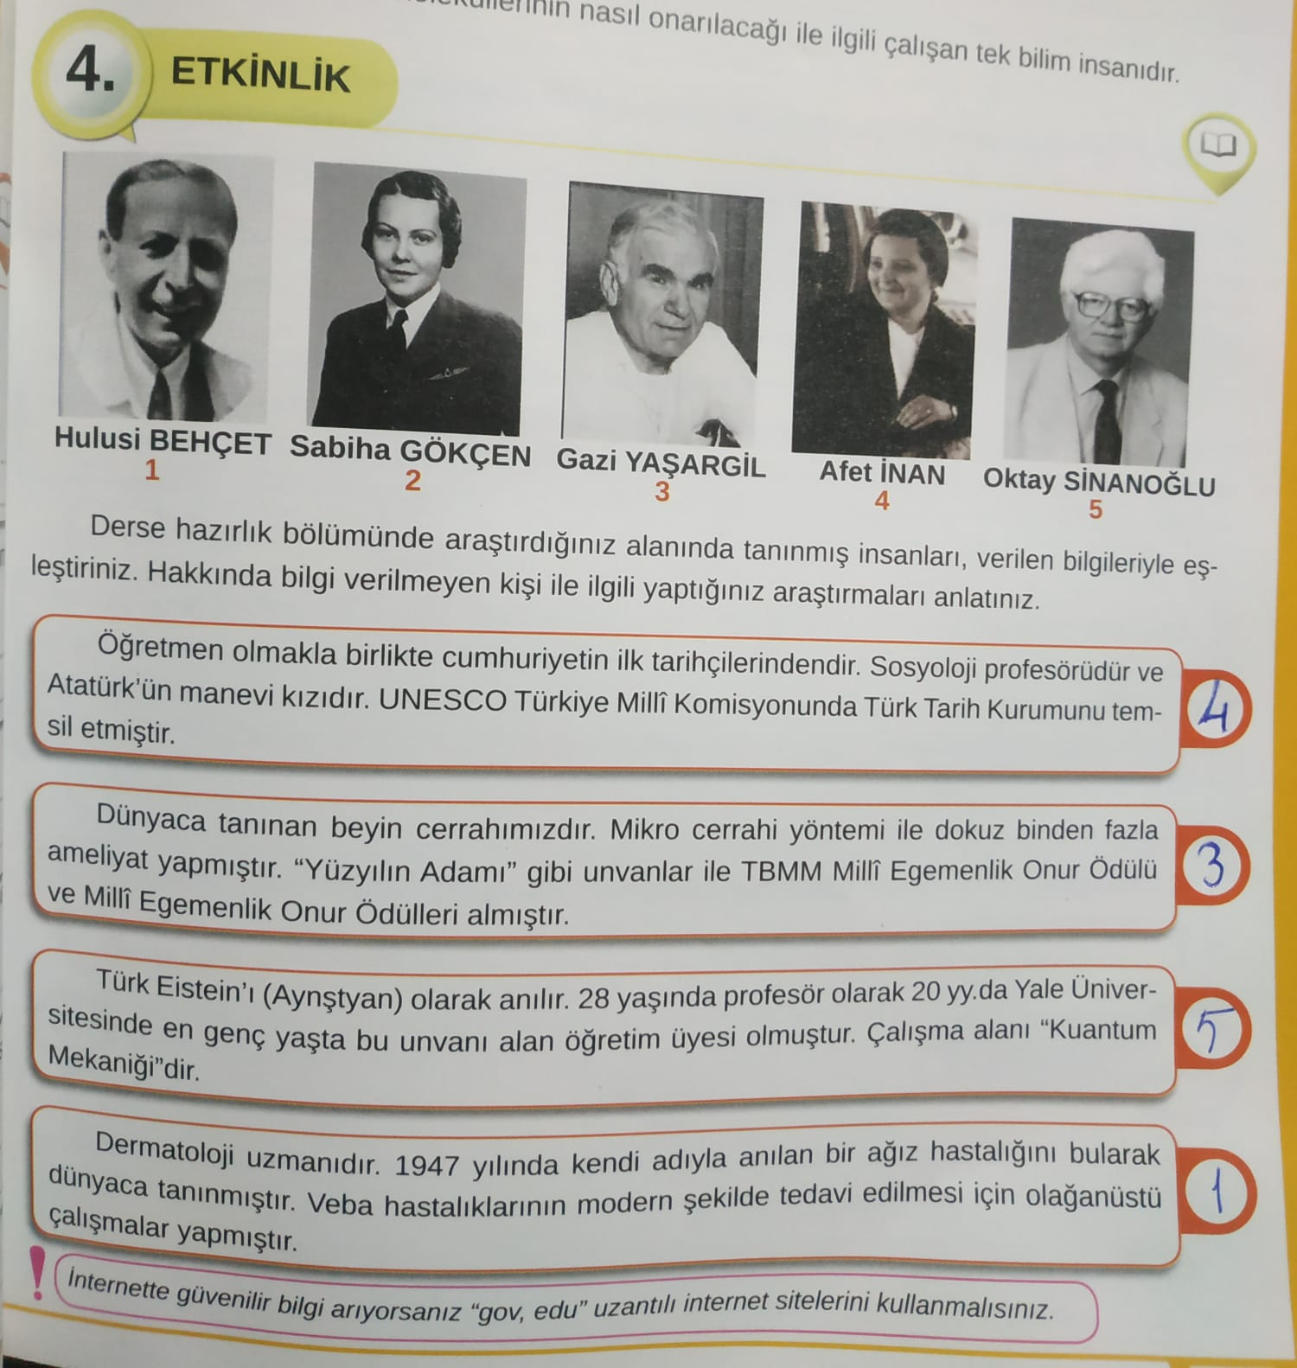

22 Mart 1913 tarihinde Bursa’da dünyaya gelen Sabiha Gökçen’in babası Hafız Mustafa İzzet Bey ve annesi de Hayriye Hanım’dır. Sabiha Gökçen’in babası Hafız Mustafa İzzet Bey Bursa valiliği genel sekreteri olarak görev yapmaktaydı. Kültürlü bir ailede dünyaya gelen küçük Sabiha, çocukluk çağlarında anne ve babasını kaybederek iki büyük acı yaşamıştır. Buna rağmen hayata sıkı sıkıya tutunan dünyanın ilk kadın savaş uçağı pilotu Sabiha Gökçen kimdir daha yakından bakalım.
Anne babasını kaybettikten sonra küçük Sabiha abisi Neşet Bey tarafından büyütülmüştür. 1925 yılında Bursa’ya gelen Mustafa Kemal Atatürk’ün evlerinin yakınında kalmasını fırsat bilerek henüz 12 yaşındayken O’na ulaşmayı başarmış ve “okumak istediğini” söylemiştir. Bunun üzerine küçük Sabiha’nın abisi Neşet Bey’in de rızasını alan Mustafa Kemal Atatürk Sabiha Gökçen’i evlat edinerek yanına alıp Ankara’ya götürmüştür.
Sırası ile Çankaya İlkokulu, Arnavutköy Amerikan Kız Koleji ve ardından da Üsküdar Amerikan Lisesi’nde eğitim gören Sabiha Gökçen rahatsızlığı nedeniyle eğitimine ara vermek zorunda kalmıştır. Heybeliada ve Viyana’da tedavi gören Sabiha, ayrıca Paris’te de bir süre yaşayarak Fransızcasını ilerletmiştir. Soyadı Kanunu çıkmasının ardından Atatürk kendisine “Gökçen” soy ismini vermiştir.

Dünyanın İlk Kadın Savaş Uçağı Pilotu Sabiha Gökçen Kimdir?
1935 yılında pilot yetiştirmek için açılan Türkkuşu’nun açılışından Sabiha Gökçen çok etkilenmiş ve havacılığa ilgi duymuştur. Burada eğitim gördükten sonra Kırım’a 7 erkek öğrenci ile birlikte gönderilip planör eğitimi almıştır. Yurda döndükten sonra Eskişehir Havacılık Okulu’nda motorlu uçak kullanımı konusunda özel dersler alıp ilk defa 25 Şubat 1936 tarihinde motorlu uçak kullanmaya başlamıştır.
Mustafa Kemal Atatürk manevi kızı Sabiha Gökçen’in bu başarısını takdir etmiş ve kendisini o zaman kızların alınmadığı Eskişehir Uçuş Okulu’na kaydettirmiştir. Bu okulda 11 ay eğitim alan Sabiha Gökçen 1937 yılında Dersim Harekatı’na motorlu uçak kullanarak katılmıştır. Bu sayede dünyanın ilk kadın savaş uçağı pilotu olarak tarihe geçmiştir. Ayrıca bu harekatta gösterdiği başarı nedeniyle kendisine Türk Hava Kurumu İftihar Madalyası verilmiştir.
Sabiha Gökçen 1938 yılında 5 gün süren bir Balkan turu yapmıştır. Bu turda uçağı tek başına kullanmış ve Balkan Başkentlerini ziyaret etmiştir. Balkan turu sayesinde ünü tüm dünyaya yayılmıştır. Yugoslav Genel Kurmay Başkanı bu tur nedeniyle Sabiha Gökçen’e “Beyaz Kartal” nişanı vermiştir ve bu turun ardından Sabiha Gökçen “Göklerin Kızı” olarak anılmıştır.

Atatürk’ün Ölümü Sonrası Sabiha Gökçen
Atatürk’ün vefat etmesinin ardından henüz orduda kadınların görev alacağına dair bir yasa olmadığı için ordudan ayrılmak zorunda kalmıştır. Ancak Türkkuşu Uçuş Okulu’nda başöğretmen olarak görev yapmıştır. 1955 yılında Türk Hava Kurumu Yönetim Kurulu üyesi olmuştur. Sabiha Gökçen 1996 yılında son uçuşunu gerçekleştirmiştir ve bu uçuş sırasında tam 83 yaşındadır. Bu yıl Amerika Birleşik Devletleri Kartallar Toplantısı’na davet edilerek “dünya tarihine adını yazdıran 20 havacıdan biri” olarak seçilmiştir. Sabiha Gökçen bu ödüle layık görülen ilk ve tek kadın olarak tarihe geçmiştir. Gökçen, 88 yaşındayken 22 Mart 2001’de Gülhane Askerî Tıp Akademisi’nde vefat etmiştir.

- 5.Etkinlik yapılacak.

a) Aşağıdaki paragraflarda hangi düşünceyi geliştirme yolunun kullanıldığını bularak boşluklara yazınız.
Türkiye’de çeşit çeşit boncuk kullanıyorlar. Yörükler “dilgöz” adını verdikleri deve boncuğunu çocuklarına, develerine ve kemerlerine takıyorlar. Aynı boncuğa Karadeniz’de “yılanbaşı” deniyor. Bu boncuklar Filipinler’den gelen deniz kabuklarından yapılıyor.
Cevap: Tanımlama
Bence Türkçe bugünkü sınırlarımızın dışına çıkarılarak düşünülmelidir. Dilimiz konuşulduğu coğrafyalar içinde görülmeli artık. Daralan siyasi sınırlarımız karşısında, Millî Mücadele Dönemi’nde Yahya Kemal Beyatlı “Türkçenin çekilmediği yer vatandır.” demiştir. Bugün de Türkçe en geniş sınırları içinde düşünülmeli, dil ve vatan birlikte ele alınmalıdır.
Cevap: Tanık Gösterme
Türkiye’de okunan kitap sayısı çok azdır ancak kitap okumayı kültür hâline getirmiş insanlar da vardır. Bu kişiler için kitap okumak tiryakiliktir. Çantasında kitap taşıma, otobüste kitap okuma, durakta beklerken kitap okuma, kitap tiryakilerinin yaptığı davranışlardan bazılarıdır.
Cevap: Örneklendirme
Eleştirmenlerimizin eleştiriyi yan meslek olarak algılamaları bilinen bir gerçek ama işin korkutucu boyutu birçok kimsenin ilgisini çekmiyor. Eleştirmenlerimizin %33’ü ticaretle uğraşıyor. %10’u tekstilci, %40’ı doktor, çok az bir kısmı da yazar. İşin en ürkütücü yönü, aydınlarımızın %72’sinin eleştirmenlerin eleştiri dışında işler yapmalarını oldukça doğal karşılamaları.
Cevap: Sayısal Verilerden Yararlanma
b) Okuduğunuz çizgi romanda düşünceyi geliştirme yollarından hangileri kullanılmıştır?
Cevap: Tanımlama, örneklendirme.

- 6.Etkinlik yapılacak.

İnsanlığa yararlı bir icat yapmanız gerekirse neyi icat etmek isterdiniz? Bu konudaki düşüncelerinizi arkadaşlarınıza anlatan bir konuşma yapınız.
Cevap:
(örnek)
Sevgili Arkadaşlar.
İnsanlığa yararlı bir icat yapmam gerekirse bedensel engelliler için Demir Adam zırhı gibi bir icat yapmak isterdim. Biliyorsunuz bedensel engelli insanlarımız için hayat bizimki kadar kolay değil. Özellikle kol ve bacak gibi hareket etmenin temelinde bulunan organlarını yitiren insanlar için hayat çok zor olabiliyor.
Bu icadım tamamen beyinle yönetilen, hareket eden, vücuda eklemesi kolay, hafif ve dayanıklı, enerji problemi olmayan, robot benzeri bir makineden oluşuyor. Böylece uzuvlarını kullanamayan insanların bu sorununu ortadan kaldırırım.
Sonuç olarak onların günlük işlerini kimseye muhtaç olmadan görmeleri, istedikleri yere rahatça gidip gelmelerini sağlayabilecek bir icat bence insanlığa en yararlı icatlardan biri olurdu.
Beni dinlediğiniz için teşekkür ederim.
- 7.Etkinlik yapılacak.

Aziz Sancar ile ilgili çizgi romanı beğenip beğenmediğinizi sebepleriyle yazınız.
Cevap:
(örnek)
Beğendim.
Çünkü ülkemizin gururu bir bilim adamının önemi, biz çocukların ilgisini çekebilecek şekilde, eğlenceli bir şekilde anlatılmış.
- 8.Etkinlik yapılacak.

Aşağıdaki cümlelerde bazı özne ve yüklemler yanlış gösterilmiştir. Yanlışları düzelterek altlarına doğru olan özne veya yüklemleri yazınız.

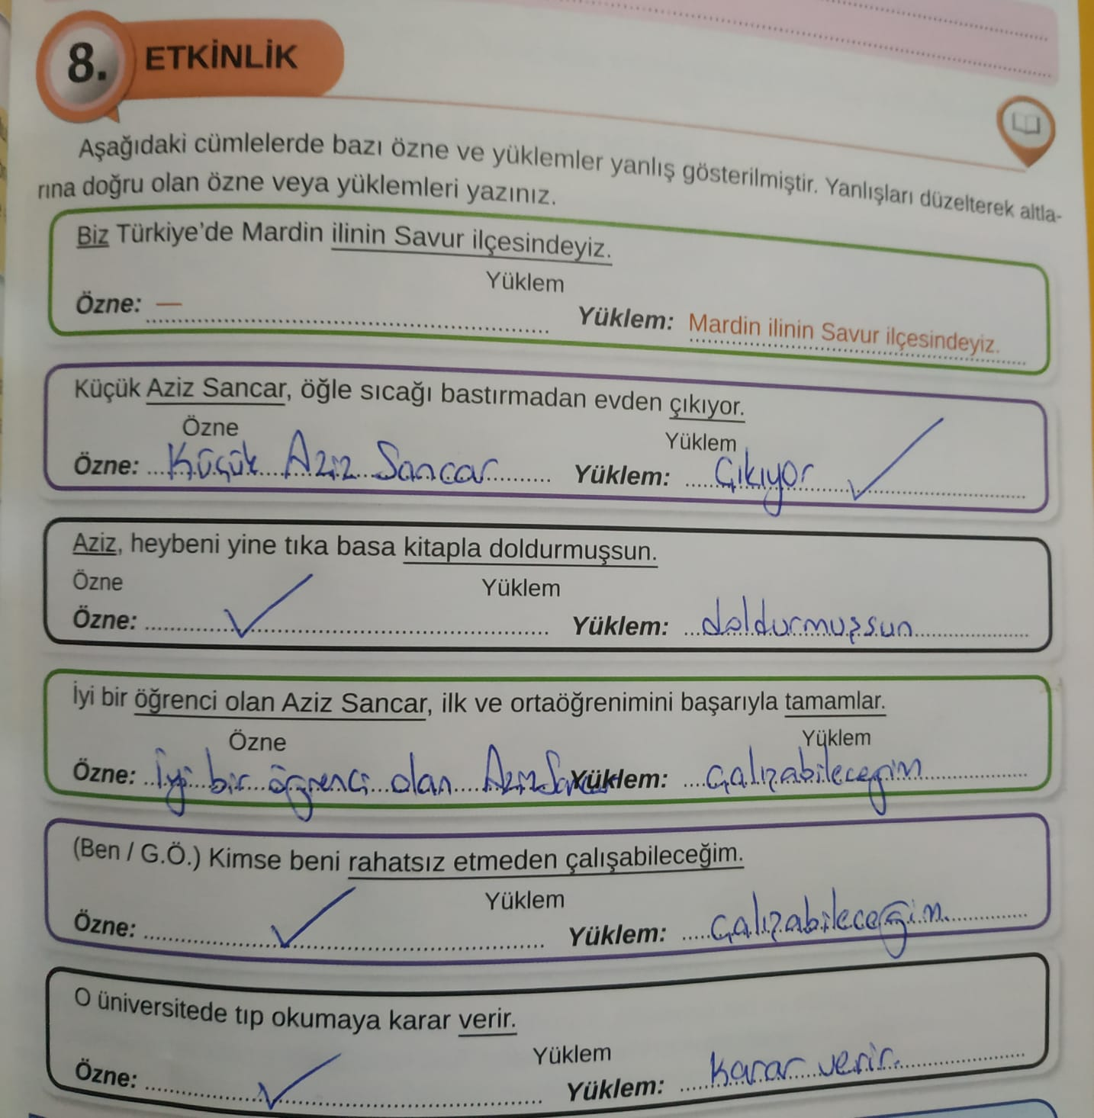

Diğer metnin hazırlık etkinliği verilecek.
(Bor madeninin enerji alanındaki kullanımını ve ülkemiz için önemini araştırınız.)
BÖLÜM III
Ölçme-Değerlendirme
• Bireysel öğrenme etkinliklerine yönelik Ölçme-Değerlendirme  • Grupla öğrenme etkinliklerine yönelik Ölçme-Değerlendirme  • Öğrenme güçlüğü olan öğrenciler ve ileri düzeyde öğrenme hızında olan öğrenciler için ek Ölçme-Değerlendirme etkinlikleri | .  - Aziz Sancar hakkında neler öğrendiniz?  - Başarılı olmak için neler gerekiyormuş?  - Kişilerin yaşadıkları, tanık oldukları olayları anlattıkları yazı türüne anı denir. Anılarda yaşanmış olanlar anlatılır. Anı yazarı, gerçeğe bağlı kalmak, inandırıcılığını arttırmak amacıyla mektuplardan, belgelerden, günlüklerden yararlanır. Anılarla birlikte dönemin anlayışı, siyasal durumu, tarihsel gerçeklikleri de anlatılır. Bu konuda Türk edebiyatında da birçok anı örneğine rastlanır: Mor Salkımlı Ev, Boğaziçi Mehtapları, Çankaya, Zeytin Dağı, Ömer'in Çocukluğu vb.  Bu parçanın anlatımında özellikle aşağıdakilerden hangisine başvurulmuştur?  A) Karşılaştırma  B) Örneklendirme  C) Tanık Gösterme  D) Tanımlama
Dersin Diğer Derslerle İlişkisi | Okurken sesli okuma kurallarına, yazarken imla ve noktalamaya diğer derslerde de dikkat etmeleri sağlanır.

BÖLÜM IV
Plânın Uygulanmasına İlişkin Açıklamalar

Türkçe Öğretmeni tunghay@gmail.com

Okul Müdürü
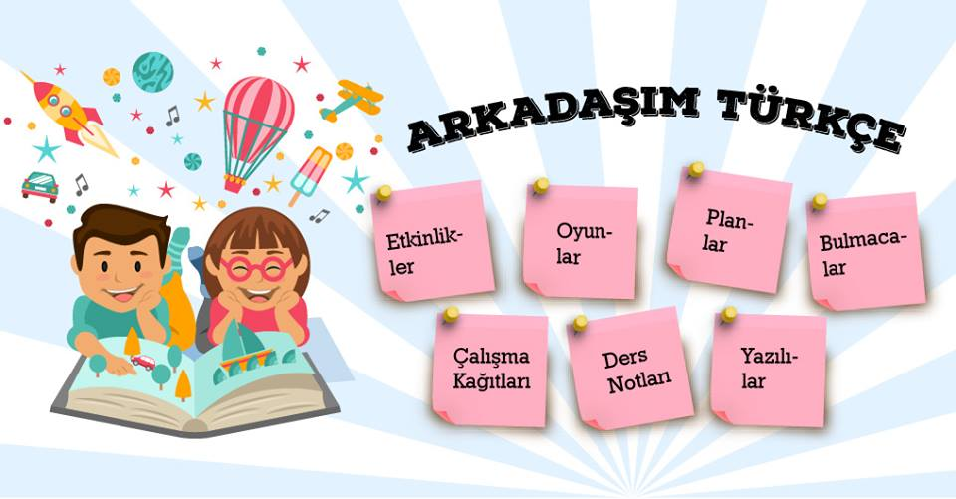

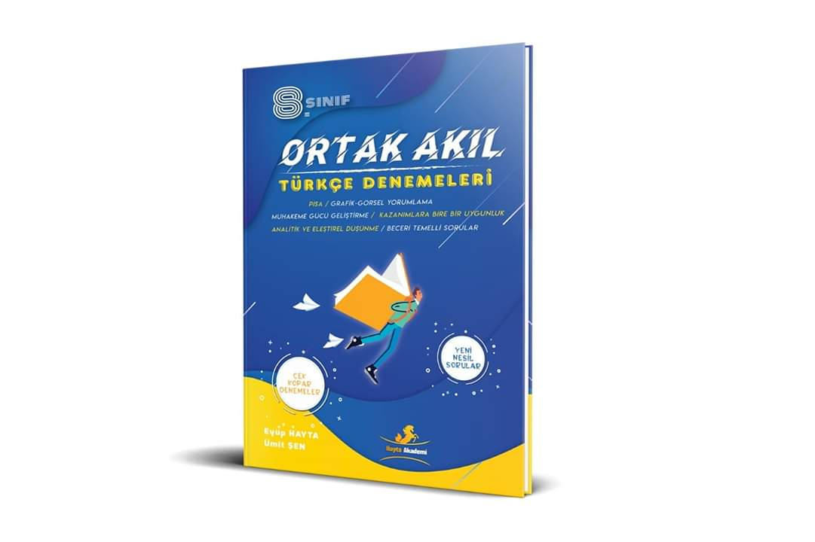

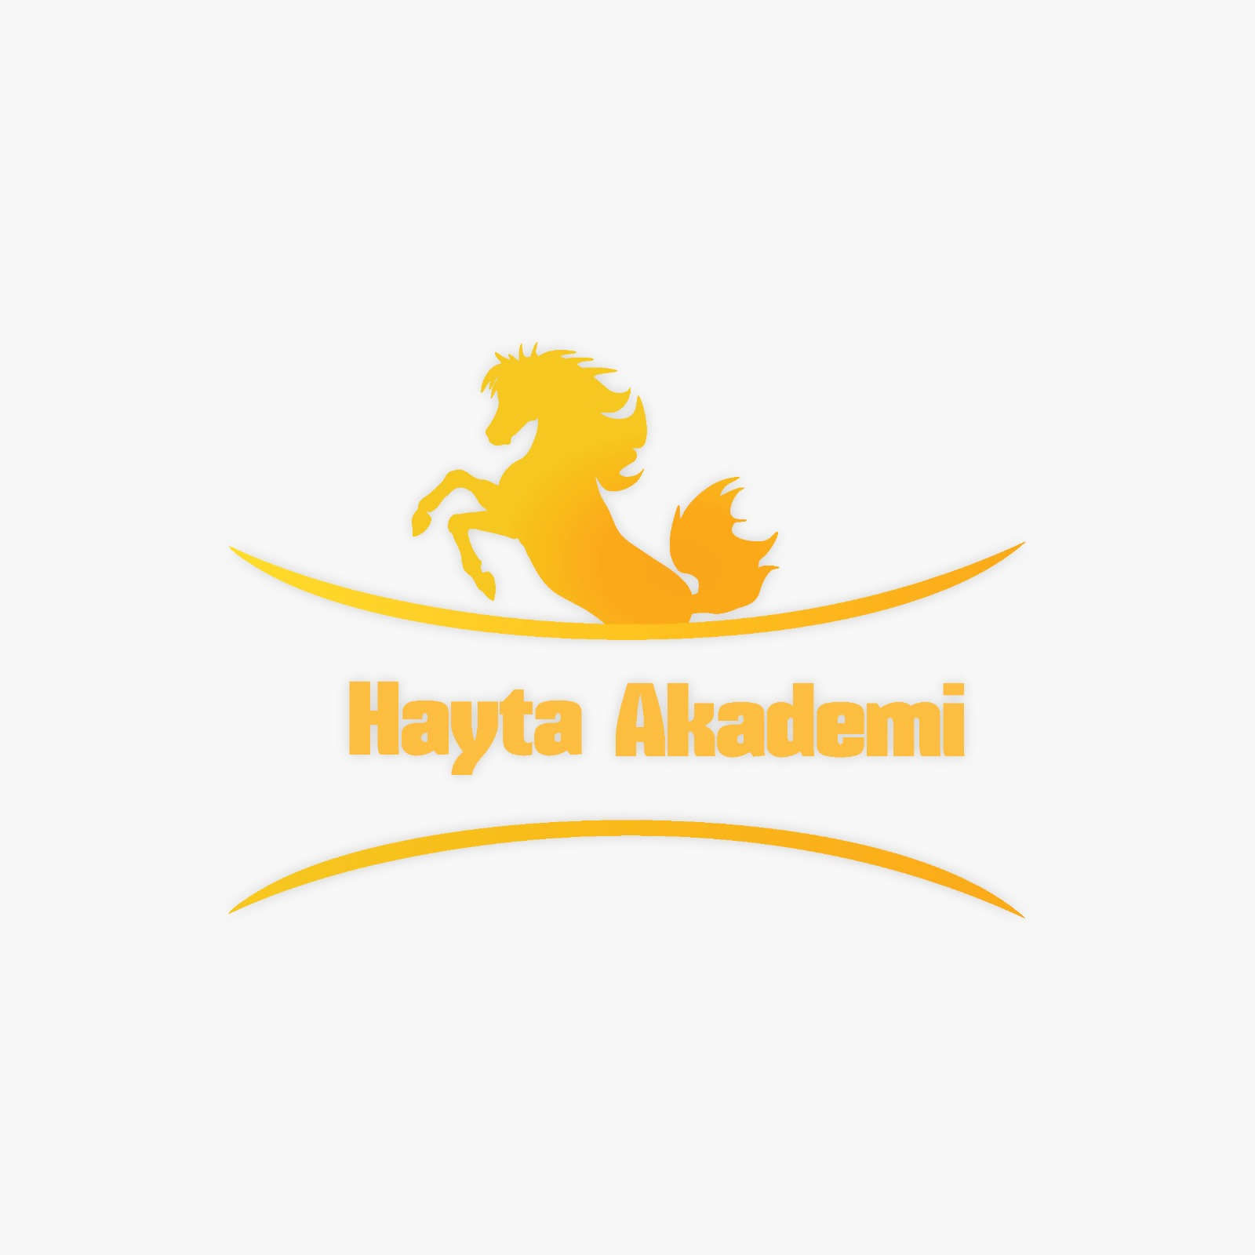

Gazi Yaşargil 6 Temmuz 1925 yılında Diyarbakır’da doğmuştur. Bilim insanı ve nörocerrahtır. Amerikan Beyin Cerrahları Birliği tarafından “yüzyılın beyin cerrahı” seçilmiştir.
Lise eğitimini Ankara Atatürk Lisesi’nde yapmıştır. Ankara Üniversitesi’ne girmiş, 1944’te Almanya’da tıp eğitimi almıştır. 1945’te Basel Üniversitesi’ne ve aynı üniversitede 1950 yılında doktorasını yapmıştır. İsviçre’de nöropsikiyatri, genel cerrahi ve dahiliye bölümlerinde asistanlık yapmıştır. 1965-1967 yılları arasında ABD’nin Burlington şehrindeki Vermont Üniversitesi Nöroşirurji bölümünde “mikrovasküler cerrahi” çalışmalarında bulunmuştur. 1967 yılında Zürih Beyin Cerrahisi kliniğinde sisternal açılım ve mikroteknik tekniğini omurilik ve beyin cerrahisinde kullanmıştır. Bu tıp alanında yeni bir çığır açtığı şeklinde yorumlanmıştır.
Gazi Yaşargil mikrosinir cerrahisinin kurucusudur. Epilepsi ve beyin tümörünü kendi bulduğu yöntemlerle tedavi etmiştir. Mikrocerrahi ve mikroskop yardımıyla ilk beyin cerrahi bypass operasyonunu gerçekleştirmiştir. Cerrahi alanına yüzer mikroskop ve anjiyografi gibi önemli katkılarda bulunmuştur. “Otomatik Leyla Ekartörü” ve “Yaşargil Anevrizma Klipleri gibi yeniliklere de imza atmıştır.
Pek çok ulusal ve uluslararası ödüle layık görülen Yaşargil, Ordinaryüs Profesör unvanıyla iki defa TBMM Onur Ödülü almıştır. Dünya tıp tarihine geçen 50 hekimden birisidir. Şu an Yeditepe Üniversitesi Hastaneleri’nde beyin ve sinir cerrahisi bölümü kadrosunda çalışmalarını sürdürmektedir.
Afet İnan 29 Kasım 1908 tarihinde Selanik’te doğmuştur. 8 Haziran 1985 tarihinde Ankara’da vefat etmiştir. Sosyolog, tarihçi ve akademisyendir. Cumhuriyetin ilk tarih profesörlerindendir. Mustafa Kemal Atatürk’ün manevi kızıdır.
İlköğrenimine Eskişehir’in Mihalıççık ilçesinde başlamış, Ankara ve Biga’da sürdürmüş, 1920’de altı yıllık ilkokul diplomasını almıştır. 1922’de Elmalı’da öğretmenlik ehliyeti almış ve Elmalı Kızokulu’na başöğretmen olarak atanmıştır. 1925 yılında Bursa Kız Muallim Mektebi’ni bitirerek İzmir’de Redd-i İlhak İlkokulu’nda göreve başlamıştır.
Redd-i İlhak İlkokulu’nda bir çay ziyareti esnasında Atatürk ile tanışmıştır. Atatürk’e öğrenimini sürdürmek ve yabancı dil öğrenmek istediğini açıklayan Afet İnan, Bakanlığın izniyle İsviçre’nin Lozan şehrine Fransızca öğrenmek için gönderilmiştir. 1927’de yurda dönüp bir süre Fransız Kız Lisesi’nde öğrenim görmüş, Ankara Musiki Muallim Mektebi’ne “tarih ve yurt bilgisi öğretmeni” olarak atanmıştır.
Almanca eserlerin çevirilerinden ve Atatürk’ün bazı görüşlerinden yararlanarak “Vatandaş için medenî bilgiler” kitabı oluşturmuş, bu kitap bir süre ortaokullarda ders kitabı olarak okutulmuştur.
Kadın hakları üzerinde çalışmaya ilgi duyan Âfet Hanım, Atatürk’ün isteği üzerine 3 Nisan 1930’da Türk Ocağı’nda Türk kadınlarının seçim haklarına ilişkin bir konferans vermiştir.
Türk Tarih Kurumu’nun kuruluş çalışmalarında yer almış ve orada uzun seneler Asbaşkanlık yapmıştır. Ankara Üniversitesi Türk İnkılap Tarihi Enstitüsü’nün de müdürlüğü yapmıştır. Akademik çalışmalarına devam eden İnan, 1938 senesinde lisans, 1939 senesinde doktora çalışmalarını tamamlayarak 1942 senesinde doçent ve 1950 senesinde profesörlüğe yükselmiştir. Prof. Dr. Afet İnan’ın Mustafa Kemal ve Türk tarihi ile ilgili birçok yayını bulunmaktadır.
Eserlerinden Bazıları:
- Türk Tarihinin Ana Hatları (1930)
- Mimar Sinan (1937)
- Türkiye Halkının Antropolojik Karakterleri ve Türkiye Tarihi (1947)
- Atatürk’ten Hatıralar (1950)
- “Eski Mısır Tarihi ve Medeniyeti (1956)
- Atatürk Hakkında Hatıralar ve Belgeler (1958)
- Tarih Boyunca Türk Kadınının Hak ve Görevleri (1964)
- Medeni Bilgiler ve M.Kemal Atatürk’ün El Yazıları (1968)
- Devletçilik İlkesi ve Türkiye Cumhuriyeti’nin Birinci Beş Yıllık Sanayi Planı (1972)
- İzmir İktisat Kongresi, 1923 (1982)

Hulusi Behçet, 20 Şubat 1889 tarihinde İstanbul’da doğmuş, 8 Mart 1948 yılında yine İstanbul’da vefat etmiştir. Dermatoloji uzmanı ve bilim insanıdır. Bir kan damarı hastalığı olan Behçet hastalığını tarif eden ilk bilim insanı olmasıyla tanınır.
Tıp öğrenimini 1910 senesinde tamamlamış ve 1914 Temmuz’una kadar Gülhane Dermatoloji Kliniğinde asistan olarak çalışmıştır. 1914 yılında Kırklareli Askeri Hastanesi’nde başhekim olarak göreve başlamıştır. 1918 yılına kadar da Edirne Askeri Hastanesinde dermatoloji uzmanı olarak çalışmış daha sonra Budapeşte’de, Berlin’de Charité Hastanesinde çalışmış ve 1919’da Türkiye’ye dönmüştür.
Hulusi Behçet 1933’de İstanbul Tıp Fakültesi Deri Hastalıkları ve Frengi Kliniği’ni kurmuştur. Yine bu tarihte profesör olmuştur. 1939 yılında ise ordinaryus profesör olmuştur.
şark çıbanı, arpa uyuzu, ham incir dermatidi ve mantar hastalıkları gibi çeşitli dermatoloji konularında çalışmalar yapmıştır. Bu konularda pek çok makale yayınlamıştır.
1938’de bir dergide yeni bir kan damarı hastalığının tarifini yapar. Uzun yıllar bilim insanlarında bazıları bu hastalığı kabul etmese de 1947’de Zürih Tıp Fakültesinden Prof. Mischner’in Uluslararası Cenevre Tıp Kongresinde yaptığı bir öneriyle hastalığın “Morbus Behçet” olarak adlandırır. Böylece bu yeni hastalığın adı Behçet Hastalığı olarak adlandırılmaya başlanır.
Yaşamı boyunca 196 kalıcı eser bırakmıştır. Bunlardan en önemlileri olarak “Frengi Dersleri”(1936) ve “Klinik ve Pratikte Frengi Teşhisi ve Benzeri Deri Hastalıkları”(1940) adlı iki eseridir.
Oktay Sinanoğlu 25 Şubat 1935’te İtalya’da doğmuştur. 19 Nisan 2015 tarihinde Amerika’da vefat etmiştir. Kimyager, moleküler biyofizikçi ve biyokimyagerdir. Bilim alanında yaptığı çalışmalar ve Türkçe hakkındaki görüşleri ile tanınır.
1953 yılında TED Ankara Yenişehir Lisesi’nden birincilikle mezun olmuş, 1953 yılında okul bursu ile ABD’ye gitmiştir. 1956 yılında Berkeley’deki Kaliforniya Üniversitesi’nden kimya mühendisi olarak mezun olmuştur. 1957’de Massachusetts Teknoloji Enstitüsü’nde yüksek lisansını tamamlamış, 1960 yılında Berkeley’de kuramsal kimya alanında doktorasını tamamlamıştır. 1963 tarihinde kimya alanında tam profesörlük unvanı almış, 20. yüzyılda Yale Üniversitesi’nde “tam profesörlük” unvanını en genç yaşta kazanan öğretim üyesi olmuştur.
“Atom ve moleküllerin çok-elektron teorisi” (1961), “Çözgeniter kuramı” (1964), “Kimyasal tepkime mekanizmaları kuramı” (1974), “Mikrotermodinamik”(1981) ve “Değerlik kabuğu etkileşim kuramı” (1983) çalışmalarını gerçekleştirmiştir. 1988’de “Sinanoğlu indirgemesi” olarak adlandırılan yöntemini yayınlamıştır.
Türkiye’de de kuramsal kimya bölümünü kurmuştur. Ortadoğu Teknik Üniversitesinde eğitimin Türkçe olması için uğraş vermiştir fakat başaramamıştır. 1975 yılında özel kanunla Oktay Sinanoğlu’na ilk ve tek, Türkiye Cumhuriyeti Profesörü unvanı verilmiştir. 1976’da Japonya’ya Türkiye Cumhuriyeti Özel Elçisi olarak gönderilmiş, Türk-Japon kültür, bilim ve eğitim ilişkilerinin temellerini atmıştır.
250 kadar uluslararası bilimsel yayını, bilim kuramları, çeşitli dillere çevrilmiş kitapları vardır. Türkiye’de de Türkçe pek çok yayın yapmıştır. Değişik ülkelerde iki kez Nobel’e aday gösterilmiştir.
Eserlerinden Bazıları:
- Göçmen Hamamı
- 2050’ye 5 Kala Dünyanın 105 Yıllık Tarihi
- İlerisi için Türkçe Giderse Türkiye Gider
- Bye Bye Türkçe / Bir Nev-York Rüyası
- Büyük Uyanış
- Hedef Türkiye
- Ne Yapmalı / Yeniden Diriliş ve Kurtuluş İçin
- Yeni Bilim Ufukları 1
- Yeni Bilim Ufukları 2 Yeni bir matematik kuramı ve onunla bazı fizik kimya ilkelerinin bulunması
- Yeni Bilim Ufukları 3 Hayatın Örgüsü Elli Yıllık Biyolojinin Temellerini Sarsan Sorular

